Adventistkirken i xxxx (eller: xxxx skole) i viktig Hjelpeaksjon for utdanning
Utdanning betyr mye for utviklingen av et samfunn. I koronatiden har vi blitt minnet om at det ikke alltid er en selvfølge at barn kan sendes til skolen. Myanmar er et land som i tillegg til korona dette året, har erfart kriser og fornyet konfliktsituasjon etter militærkuppet i februar. Framtiden til barna er truet når skoler stenges og det ikke gis alternativ. Da ser folk seg om etter andre løsninger for barna.
I følge Global slavery index og ILO, lever om lag 10 millioner barn i verden i dag i slaverilignende situasjoner. Barn som ikke går på skolen, blir gjerne giftet bort i ung alder eller blir vervet til barnesoldater. Barn risikerer å bli utnyttet eller solgt av arbeidsgivere eller menneskehandlere. Minoriteter og barn med funksjonsnedsettelser er særlig utsatt. Utdanning spiller derfor en viktig rolle i forebygging av moderne slaveri.
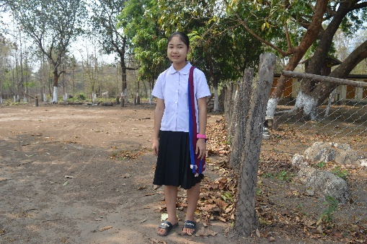
Su Su Paw er 13 år og bor med sine søsken hos bestemoren. Moren hennes har reist til Thailand for å arbeide, men beløpet hun iblant sender hjem, er forsvinnende lite. Familien strever med å få endene til å møtes. Barna må ofte gå sultne til sengs. Bestemoren synes at Su Su har gått lenge nok på skolen. Hun mener det er på tide å skaffe jobb og tjene penger. Kanskje jenta bør reise utenlands?
Barn i situasjoner som Su Su er sårbare. Hun er fattig og tilhører en minoritet. Reiser hun til utlandet vil hun være statsløs og fullstendig uten rettigheter, blant annet til helsehjelp. Heldigvis jobber ADRA i landsbyen hennes, og lærerne har sørget for å gi hjelp slik at hun kan fortsette på skolen.
Su Su er èn – og vi fra xxxx skole/kirke vil jobbe slik at ADRA kan hjelpe mange flere! Myanmar topper listen over de fattigste landene i Sørøst-Asia. Takket være støtten fra Norad og viktige bidrag fra folk i Norge gjennom HJELPEAKSJONEN, kan ADRA fortsette å bygge skoler, gi skolemateriell og forbedre utdanninga for lærere. Ungdommer får tilbud om allsidig praktisk yrkesopplæring på nybygde skoler der det også gis digital undervisning på nettbrett og telefon.
Det er krevende tider, men din gave gjør at vi kan fortsette å hjelpe ikke bare i Myanmar, men også i de andre landa der ADRA Norge jobber – i Niger, Mali, Somalia, Etiopia og Sør-Sudan. Hjelpeaksjonen gjør det mulig å gi skolegang, yrkesopplæring og andre livsnødvendigheter.
Hvert år er Adventistkirken i xxxx (xxx skole) med og samler inn penger til utviklingsarbeid i fattige land. I 2020 samlet vi på landsbasis inn 3,9 millioner kroner i Hjelpeaksjonen. Pengene som vi samler inn i xxxx forvaltes gjennom bistandsorganisasjonen ADRA og legges sammen med bidrag fra Norad for utdanningsarbeidet i de enkelte landa.
I år som i fjor er mye annerledes på grunn av pandemien, men formålet vi samler inn til er ikke mindre viktig av den grunn, tvert om. Derfor trenger vi virkelig lokalavisens hjelp og støtte dette året til å informere folk på forhånd om viktigheten av denne aksjonen!
Takk for at dere i avisa xxxx vil ta dere tid til å skrive om denne saken som er viktig, ikke bare for oss, men for alle de som får hjelp takket være denne aksjonen.

Kilder
ILO: https://www.ilo.org/global/topics/forced-labour/lang--en/index.htm
Pandemiens skjulte konsekvens: https://norgeskristnerad.no/2020/11/08/pandemiens-skjulte-konsekvens/
www.adranorge.no/hjelpeaksjon

